REDMINE 4.2.X
업그레이드 주요 기능 소개서

2022. 8

(주)라이언즈소프트

목차
I. 계정 및 인증 3
1. 이중 인증(2단계 보안인증) 3
2. 이메일 등록 제어 6
II. 작업내역 7
1. 작업내역 일자 검색 7
2. 작업내역 UI 변경 7
3. 작업내역을 사용자별로 검색 9
III. 일감 10
1. 일감 신규 작성시 최하위 프로젝트에서 상위 프로젝트 선택 10
2. 컨텍스트 메뉴에 ‘하위 일감 추가’ 메뉴 추가 11
3. 연결된 일감 추가 시 복수 건 추가 12
4. 하위 일감의 링크 추가 12
5. 일감 관람자로 사용자 그룹 지정 13
6. 일감 목록 화면에 파일 항목 추가 14

- 계정 및 인증
- 이중 인증(2단계 보안인증)
- 관련 URL: https://www.redmine.org/issues/1237
- 이중 인증으로 로그인에 대한 보안을 강화하였습니다.
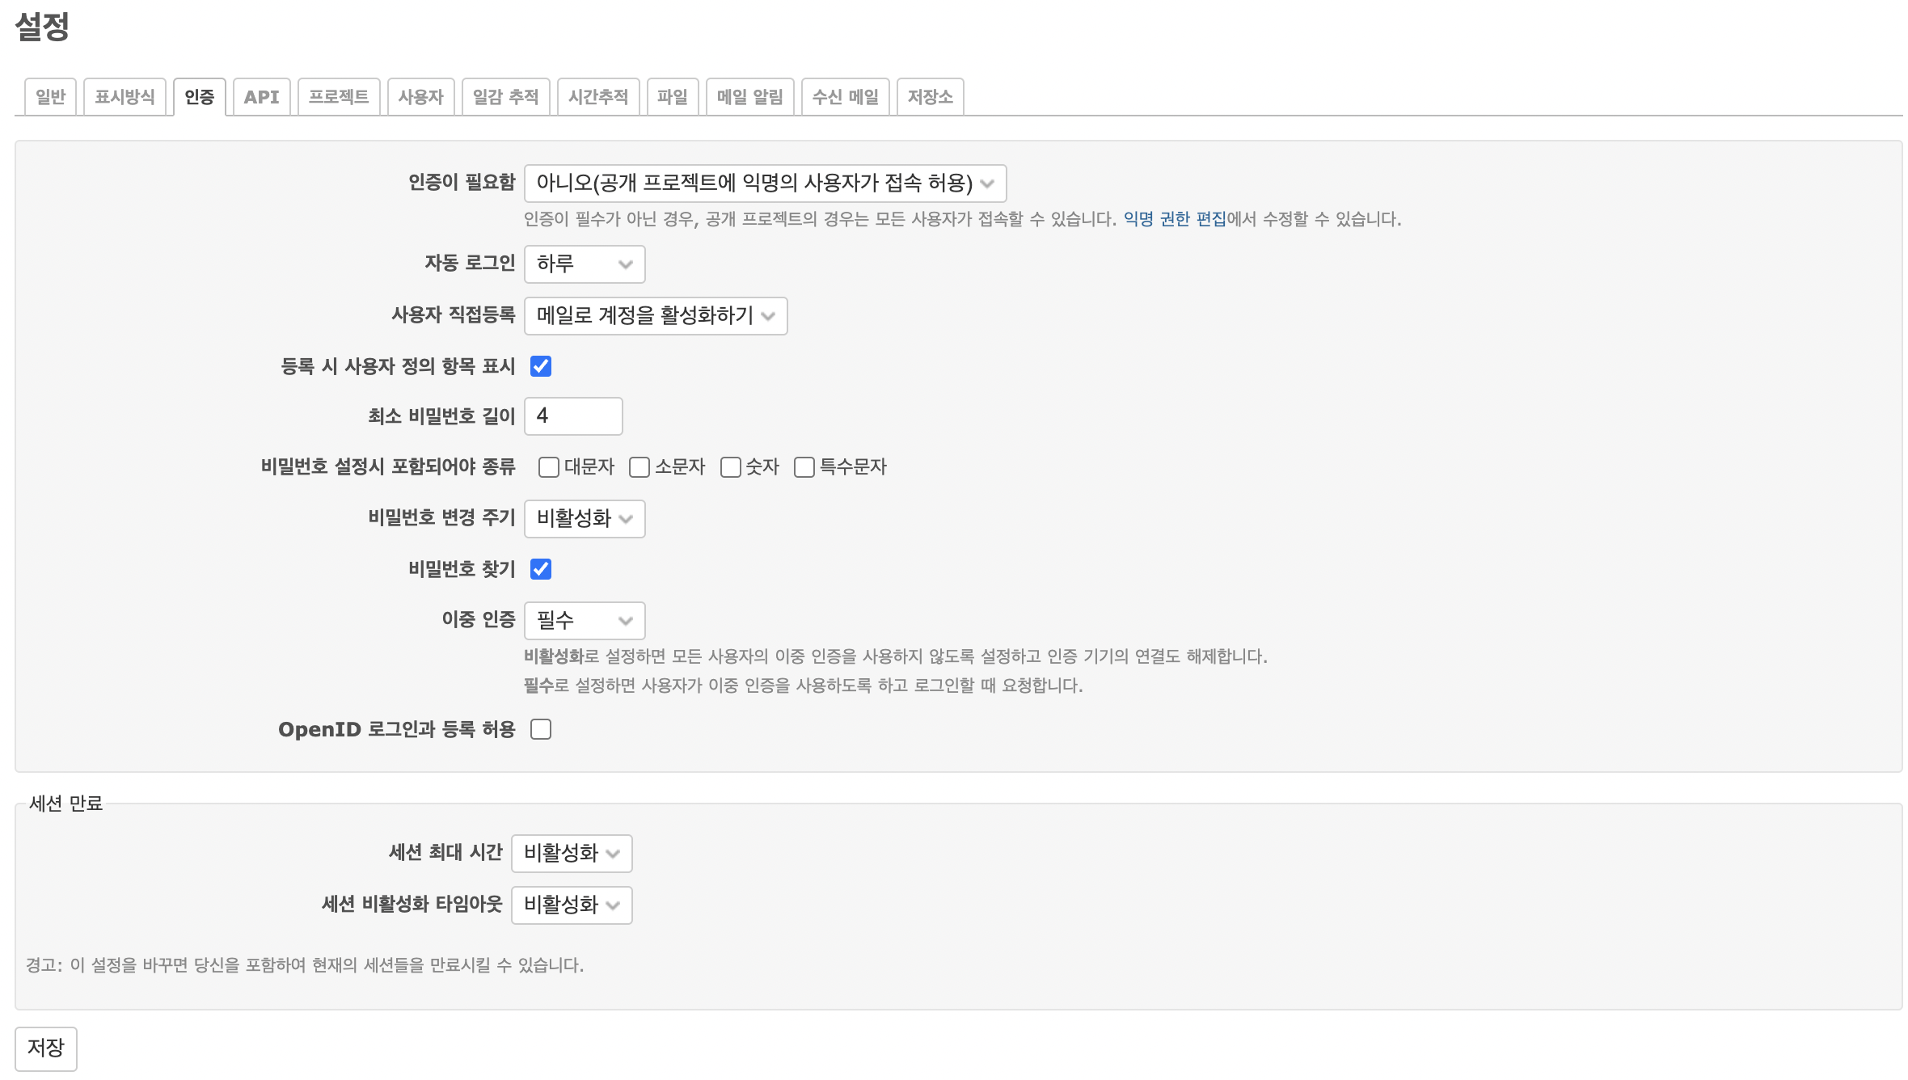
<이중 인증 사용여부 설정 화면>
구분 | 기능 설명 | 비고
비활성화 | 이중 인증을 비활성화합니다. 비활성화로 설정하면 모든 사용자의 이중 인증을 사용하지 않도록 설정하고 인증 기기의 연결도 해제합니다.
선택 | 사용자에 따라 선택적으로 적용합니다.
필수 | 필수로 설정하면 사용자가 이중 인증을 사용하도록 하고 로그인할 때 요청합니다.

- 내 계정에서 이중 인증 활성화를 클릭하여 활성화합니다.
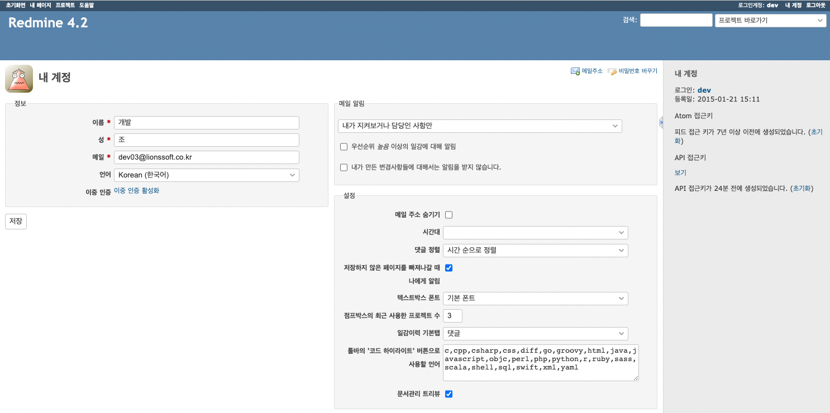
<내 계정에서 이중 인증 활성화 화면>
- 이중 인증 활성화를 위한 앱을 통한 연동을 진행합니다.
- 스마트폰에 TOTP앱을 설치해야 합니다. 원하는 앱을 선택하여 설치하면 됩니다. 선택은 링크를 클릭하면 됩니다. 여기서는 구글 인증 앱인 Authenticator 앱으로 설명하겠습니다.
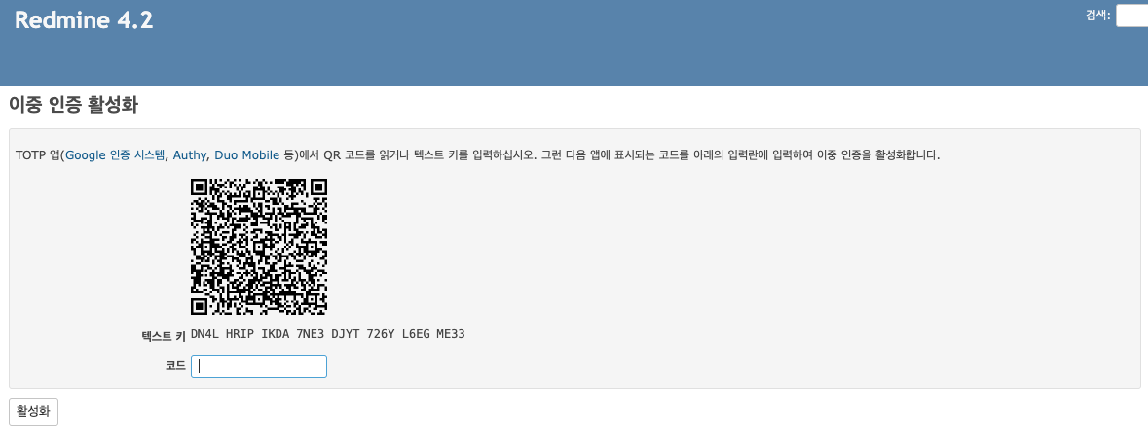
<이중 인증을 위한 앱 연동화면>
- TOPT앱을 실행하여 위의 QR Code를 스캔하여 등록합니다.

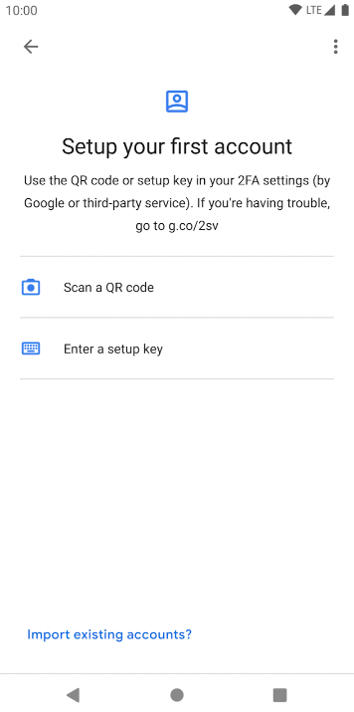  <스캔 QR 코드 등록화면> | 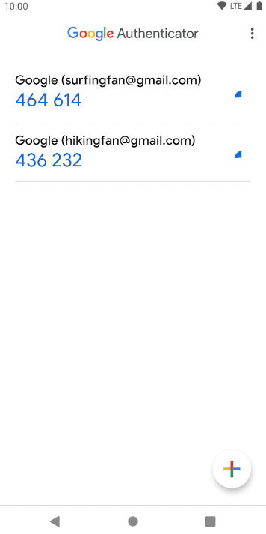  <레드마인 시스템과 연동된 화면>
- 표시된 코드값을 아래 화면에 입력하고 활성화버튼을 클릭하여 활성화합니다.
- 로그아웃 한 후 다시 로그인할 때 아래와 같이 이중 인증으로 코드값을 입력하도록 요구됩니다.
TOTP앱에서 임시로 발행되는 코드값을 통해 인증하면 됩니다.

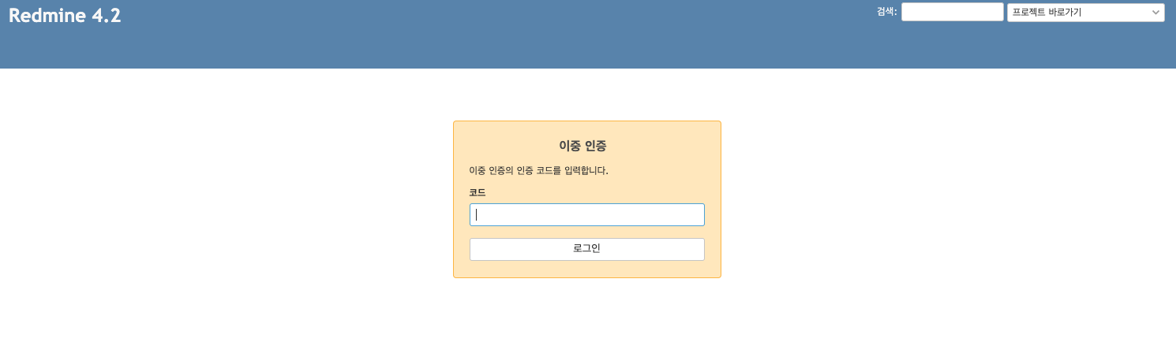
<이중 인증을 요구하는 화면>

- 이메일 등록 제어
- 관련 URL: https://www.redmine.org/issues/3369
- 사용자 이메일을 등록할 때 허용할 도메인과 허용하지 않을 도메인을 등록하여 이메일 보안을 강화하였습니다.
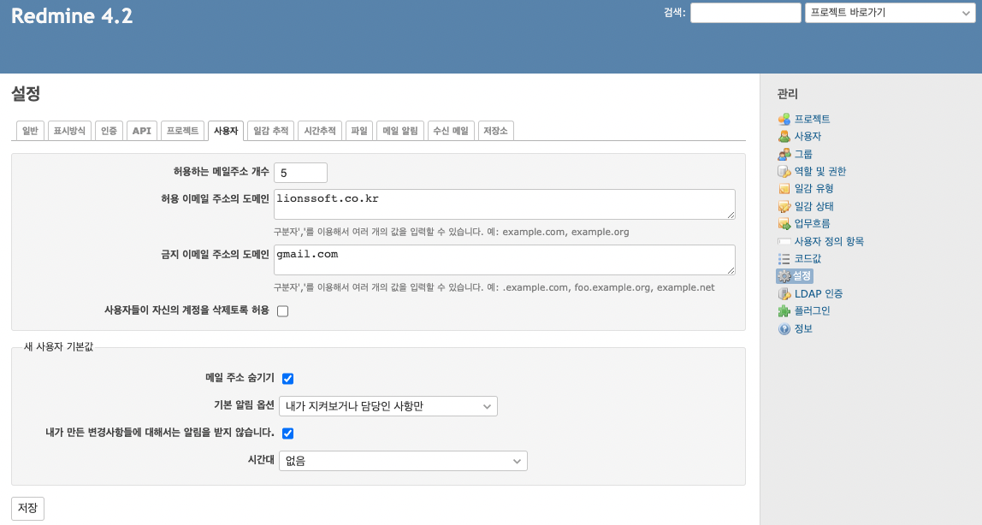
<허용 이메일과 금지 이메일 도메인 설정화면>

- 작업내역
- 작업내역 일자 검색
- 관련 URL: https://www.redmine.org/issues/1422
- 작업내역을 일자로 검색할 수 있는 기능이 추가 되었습니다. 작업내역이 많은 경우 일자로 검색하여 볼 수 있습니다.
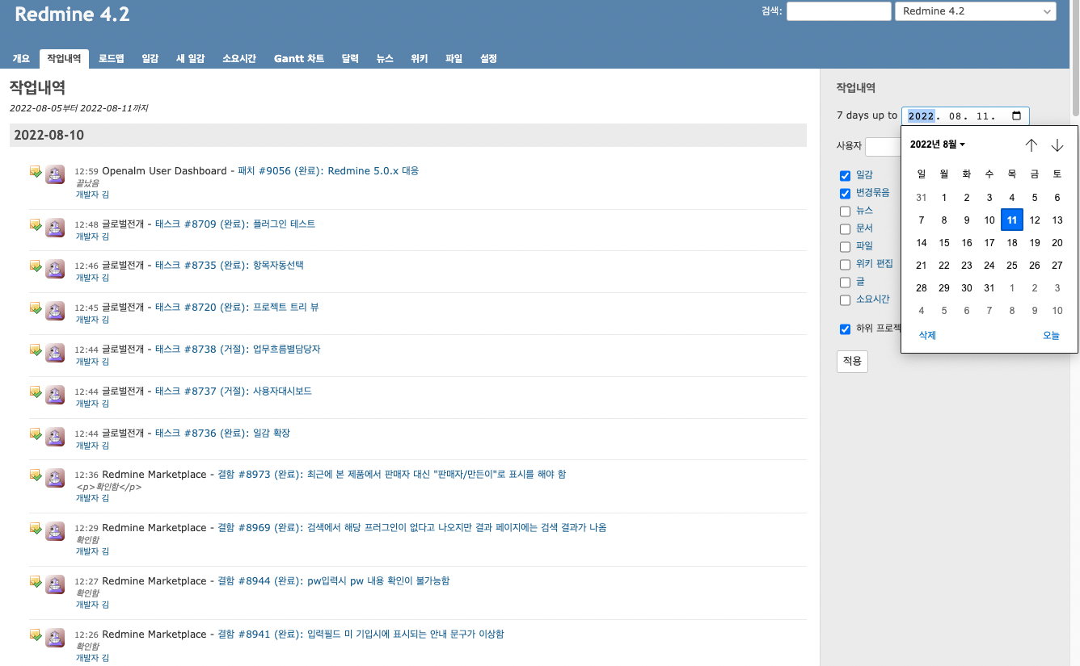
<작업내역을 날짜별로 검색하는 화면>

- 작업내역 UI 변경
- 관련 URL: https://www.redmine.org/issues/33692
- 작업내역을 일자별로 보기 편하게 개선되었습니다.
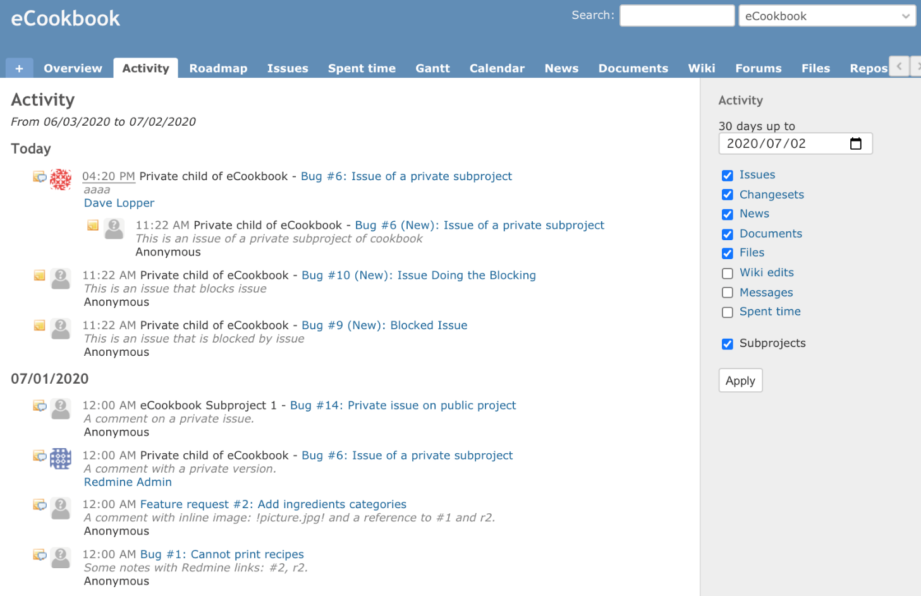<변경 전 화면>
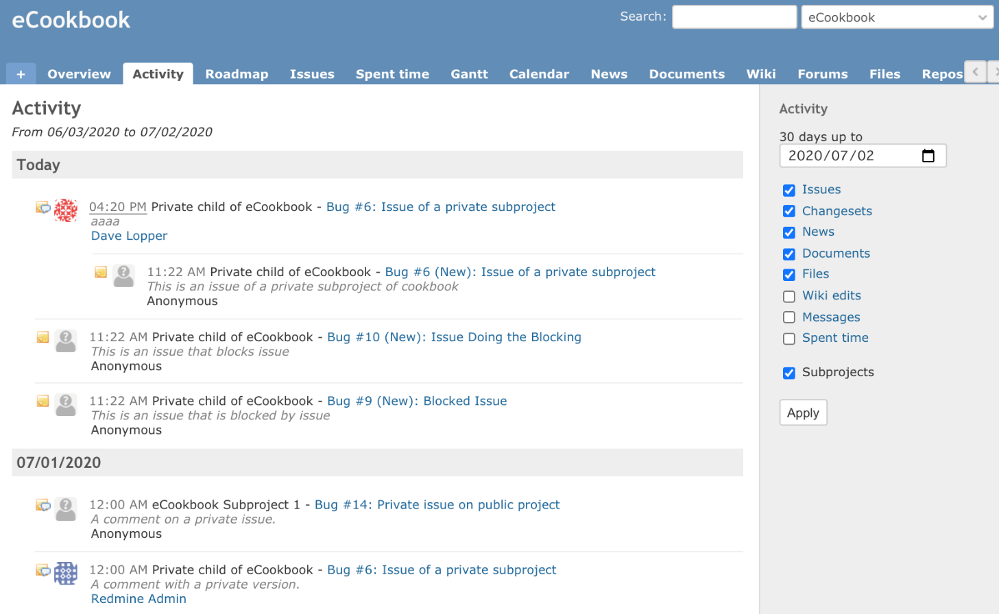
<변경 후 화면>
- 작업내역을 사용자별로 검색
- 관련 URL: https://www.redmine.org/issues/33602
- 작업내역을 일자별로 보기 편하게 개선되었습니다.
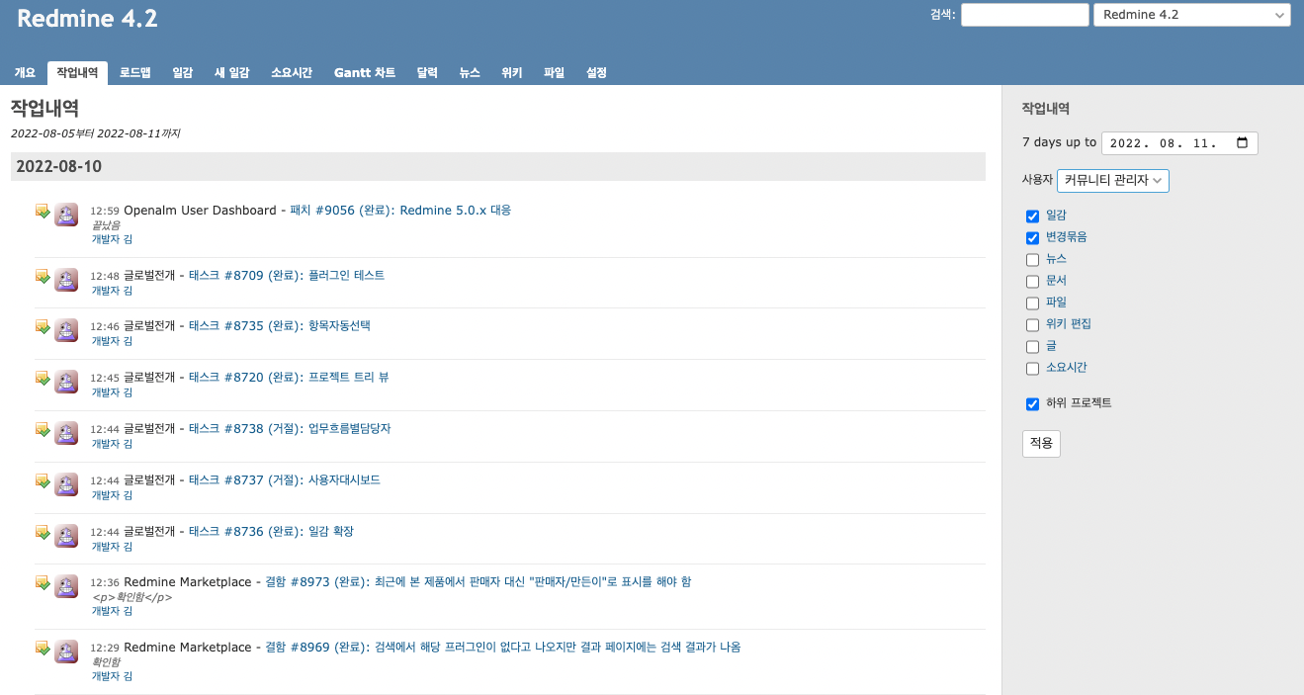
<작업내역 사용자 검색화면>

- 일감
- 일감 신규 작성시 최하위 프로젝트에서 상위 프로젝트 선택
- 관련 URL: https://www.redmine.org/issues/34798
- 최하위 프로젝트에서는 상위 프로젝트를 선택할 수 없었으나 추가할 수 있도록 개선되었습니다.

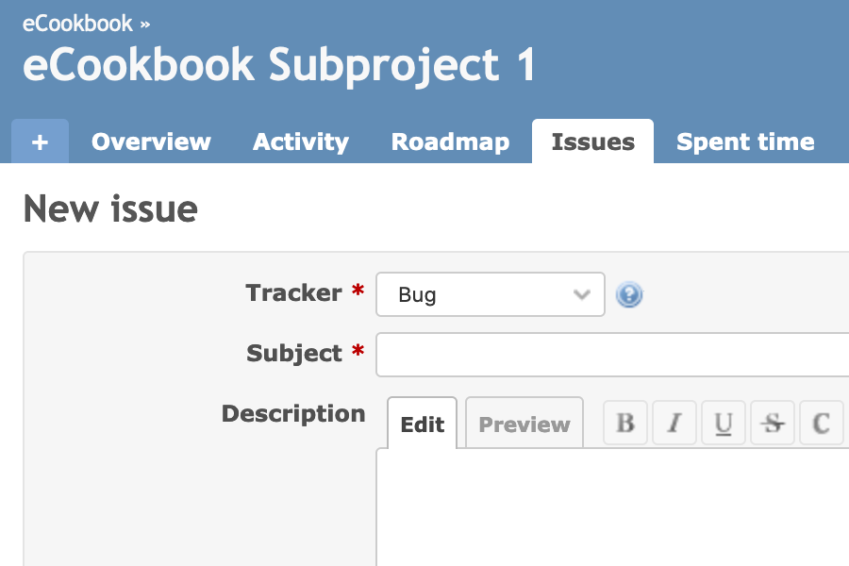
<변경전 신규 일감 추가화면>
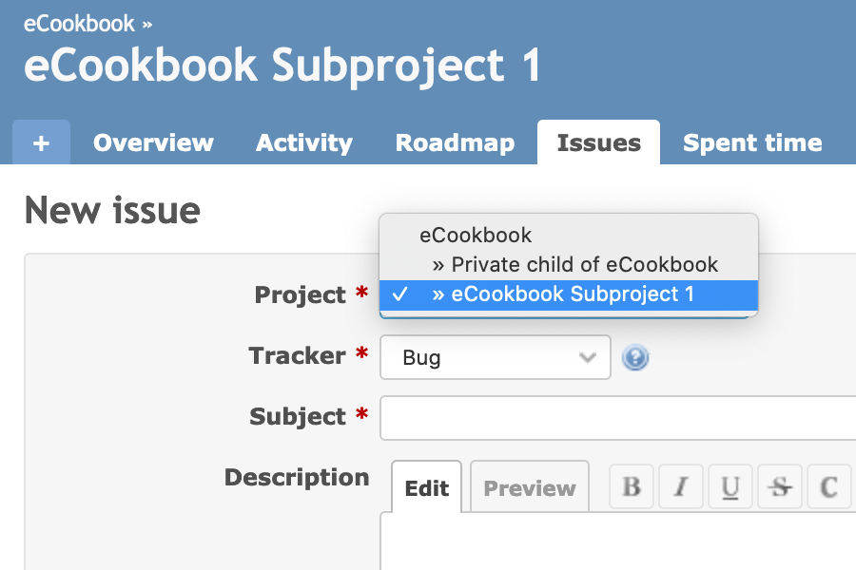
<변경후 신규 일감 추가화면>
- 컨텍스트 메뉴에 ‘하위 일감 추가’ 메뉴 추가
- 관련 URL: https://www.redmine.org/issues/34303
- 컨텍스트 메뉴에 ‘하위 일감 추가’ 메뉴가 추가되었습니다.
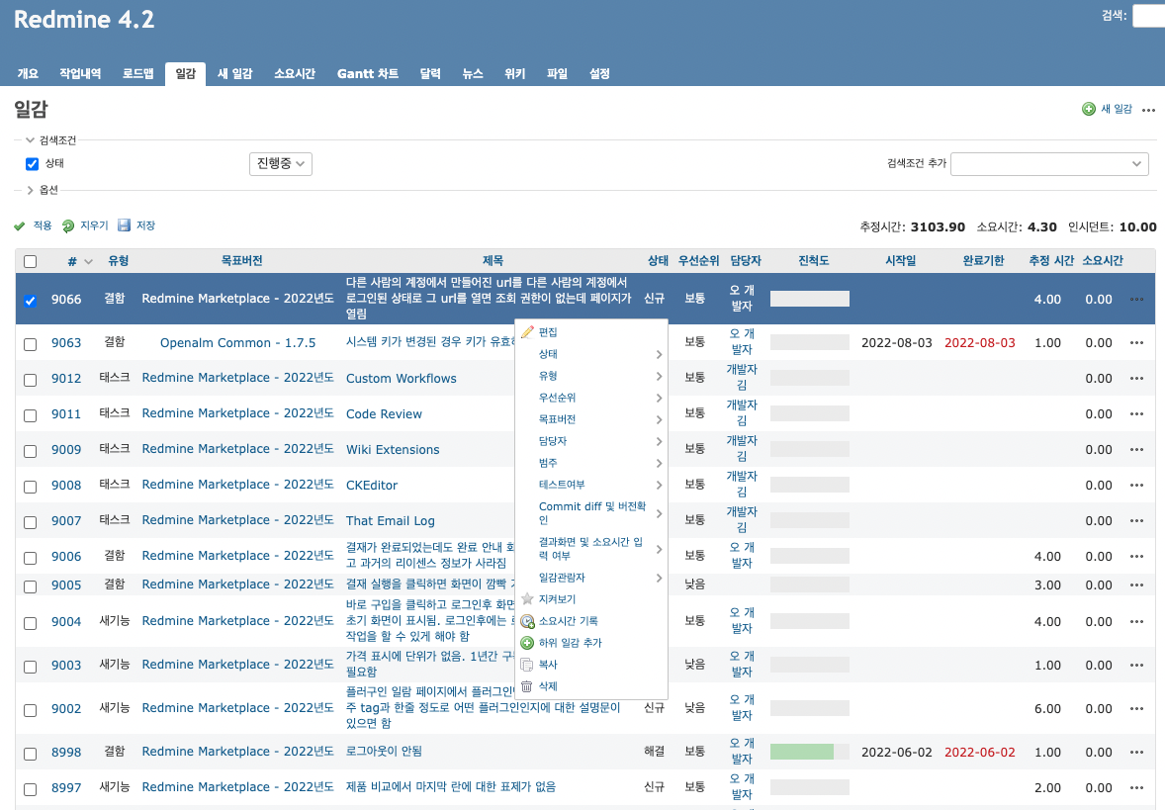

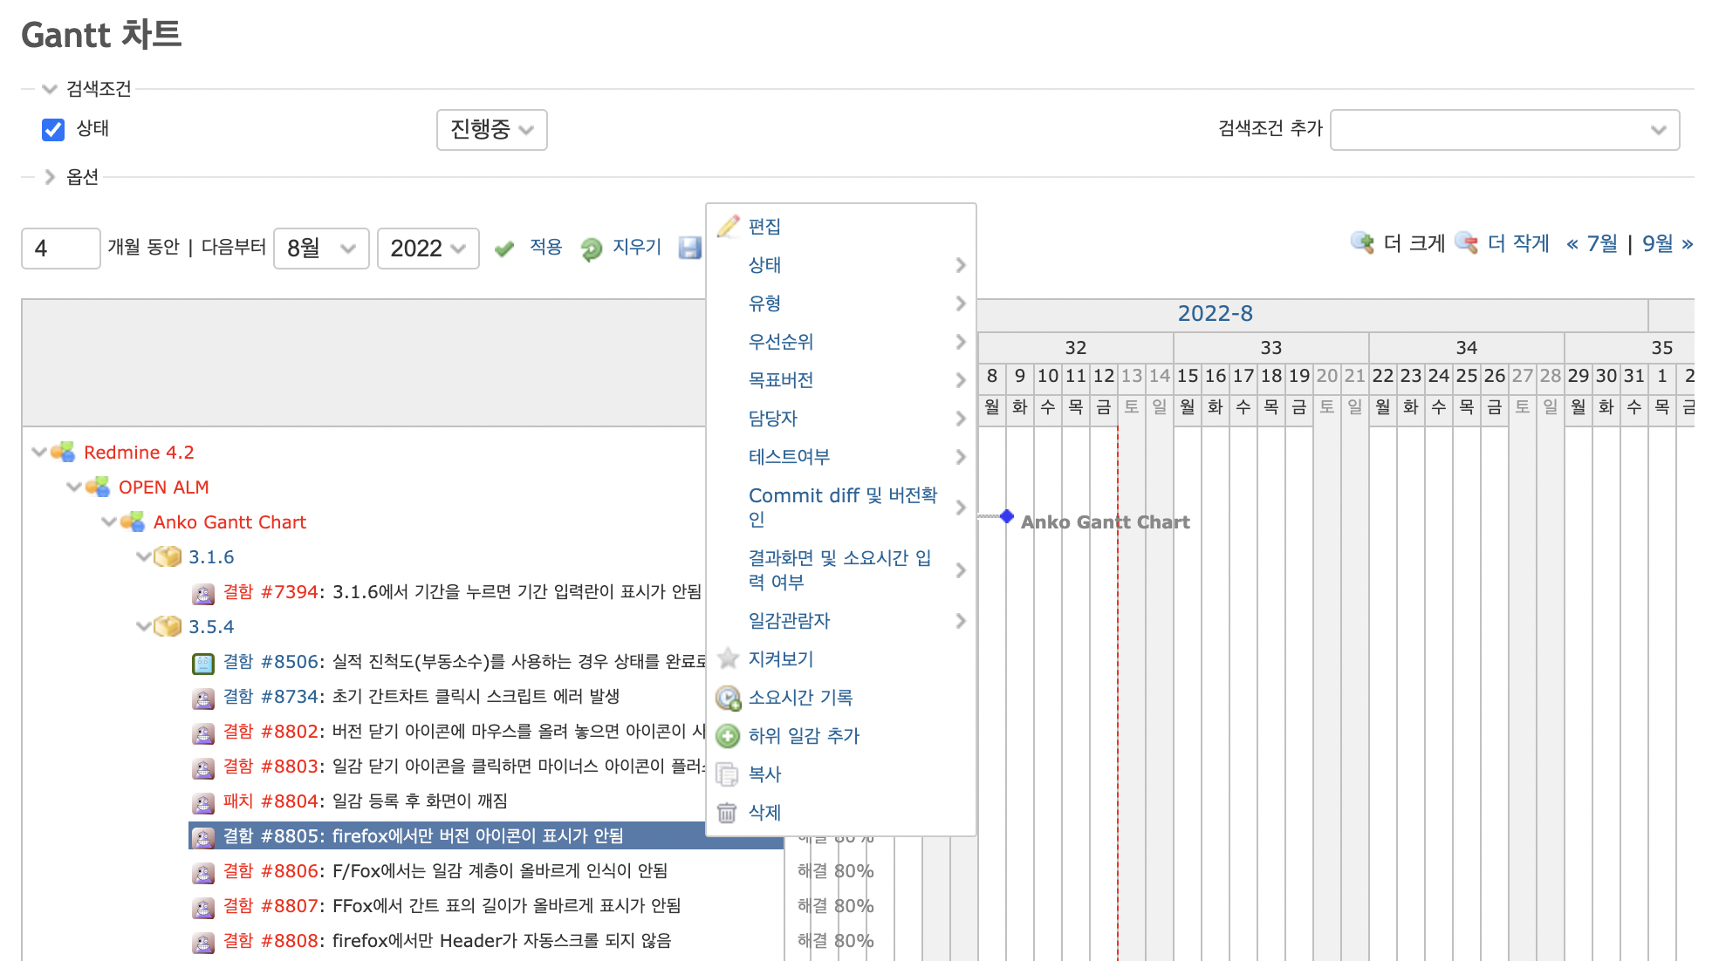

- 연결된 일감 추가 시 복수 건 추가
- 관련 URL: https://www.redmine.org/issues/33418
- 연결된 일감 추가 시 기존에는 한 건만 추가할 수 있었는데 여러 건을 한 번에 추가할 수 있도록 개선되었습니다.
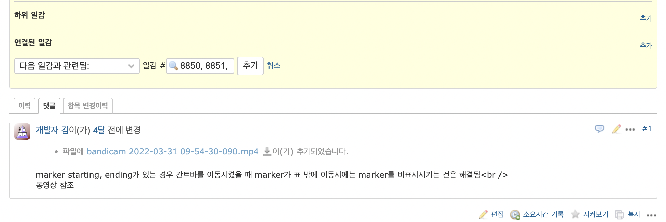
<여러 건을 콤마로 구분해서 추가한 화면>
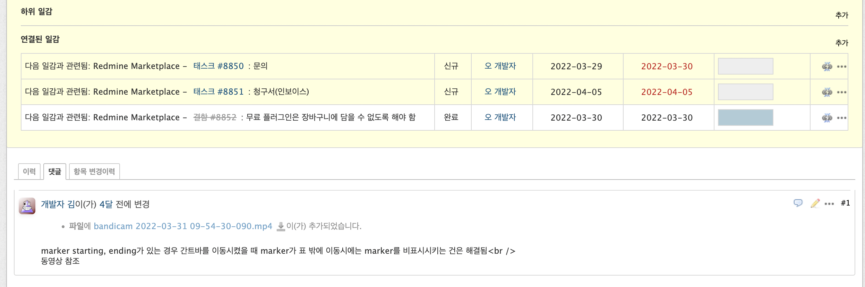
<여러 건이 연결된 일감으로 등록된 화면>

- 하위 일감의 링크 추가
- 관련 URL: https://www.redmine.org/issues/28471
- 상위 일감에 하위 일감 건수가 표시되었는데 클릭시 해당 일감 목록으로 이동할 수 있는 링크가 추가되었습니다.

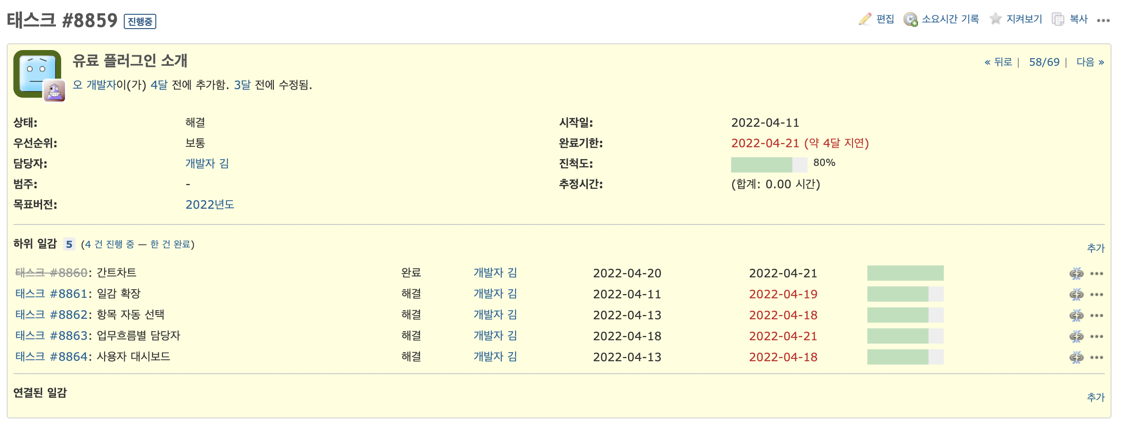
<하위 일감에 링크가 추가된 화면>
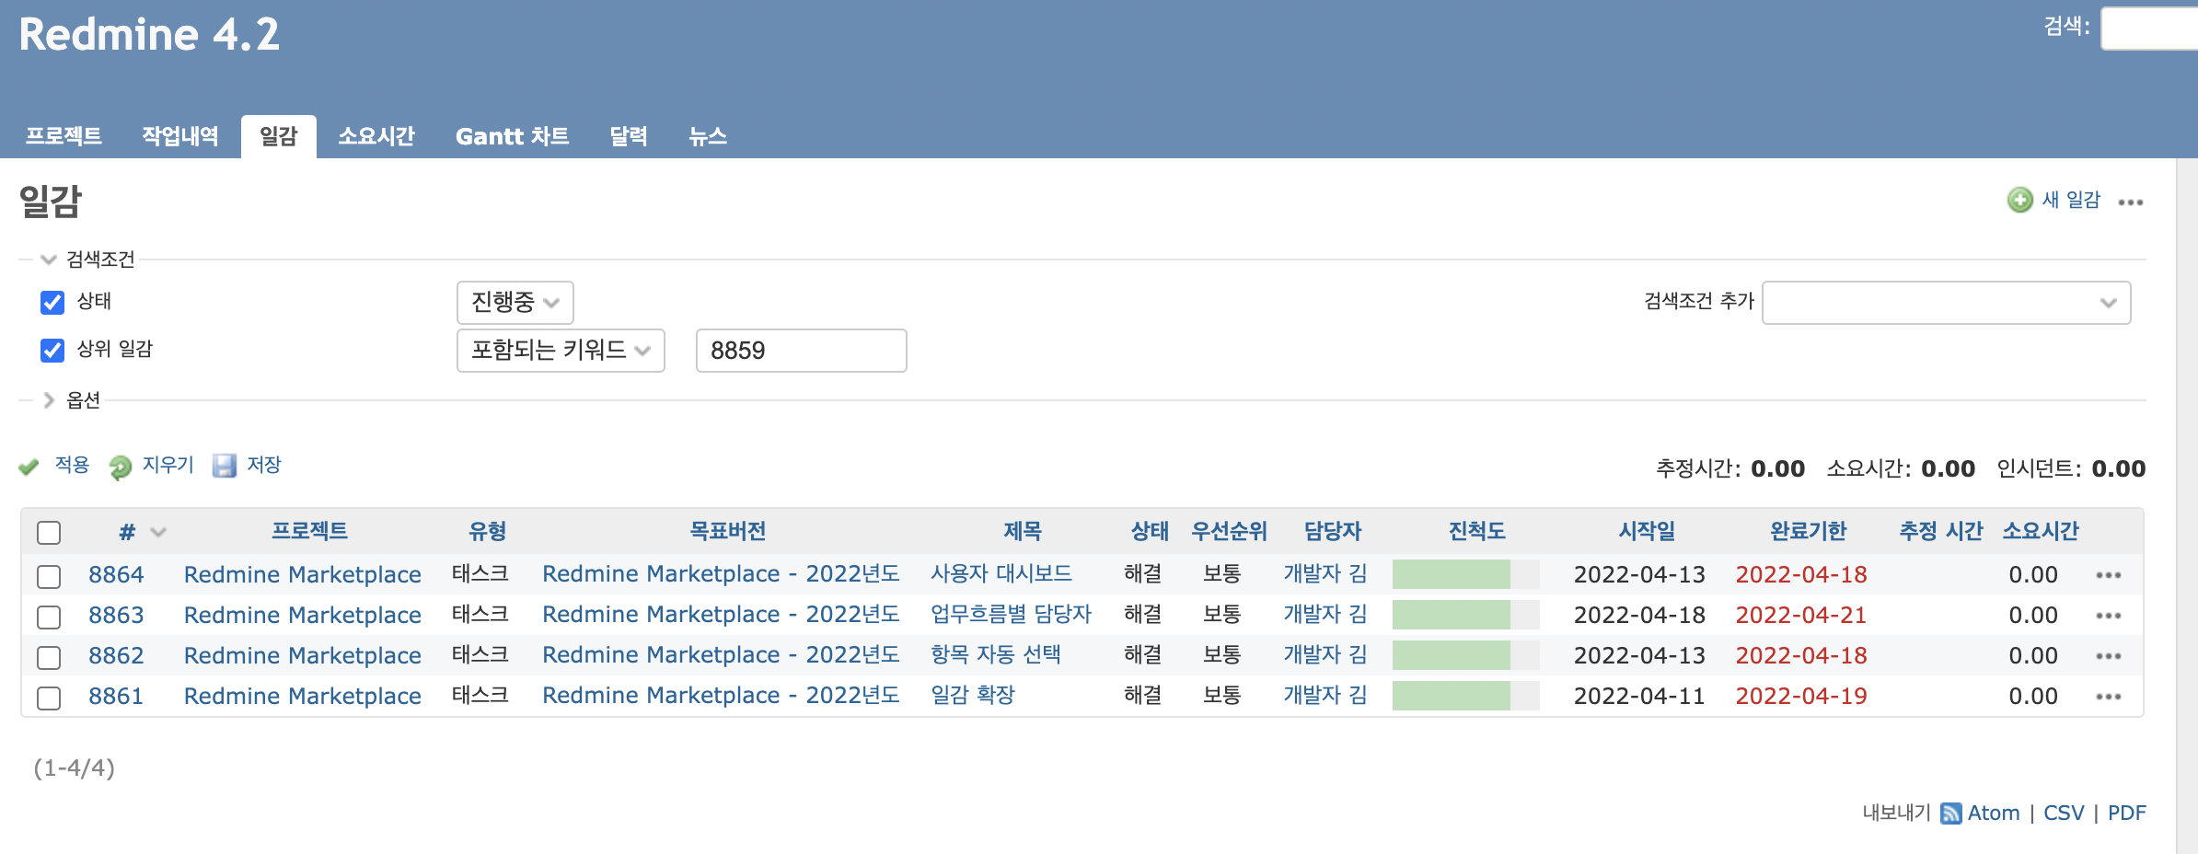
<링크 클릭시 해당 일감목록 화면>

- 일감 관람자로 사용자 그룹 지정
- 관련 URL: https://www.redmine.org/issues/4511
- 일감의 관람자로 사용자의 그룹을 선택하고 지정할 수 있게 되었습니다.
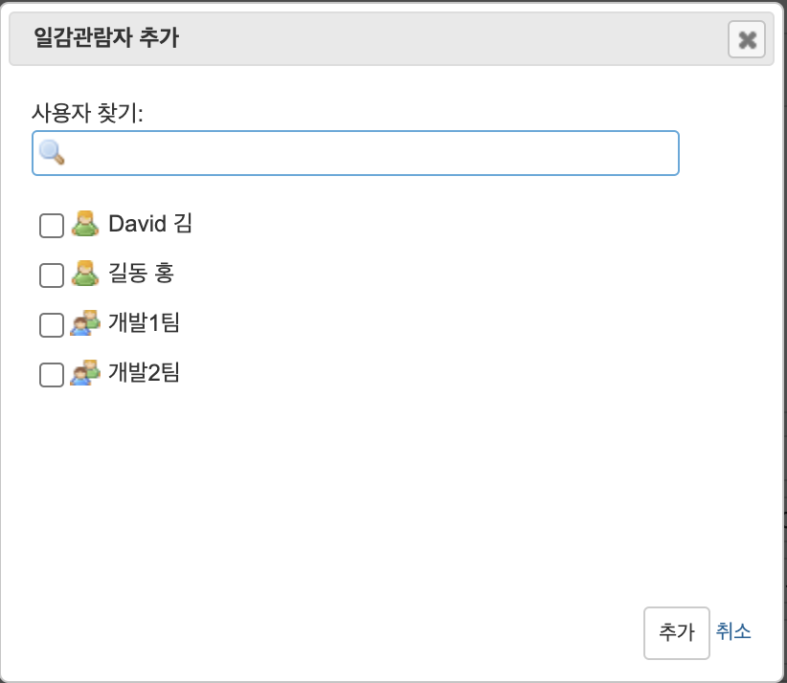
<선택 가능한 일감 관람자로 사용자 그룹이 추가된 화면>

- 일감 목록 화면에 파일 항목 추가
- 관련 URL: https://www.redmine.org/issues/32240
- 관리>설정>일감추적에서 일감목록에 표시할 항목에 파일이 추가되었습니다.
- 일감 목록에 파일 항목이 표시되고 파일명을 클릭하면 미리보기 화면으로 이동합니다.

<일감 목록에 표시할 항목으로 파일을 추가한 화면>
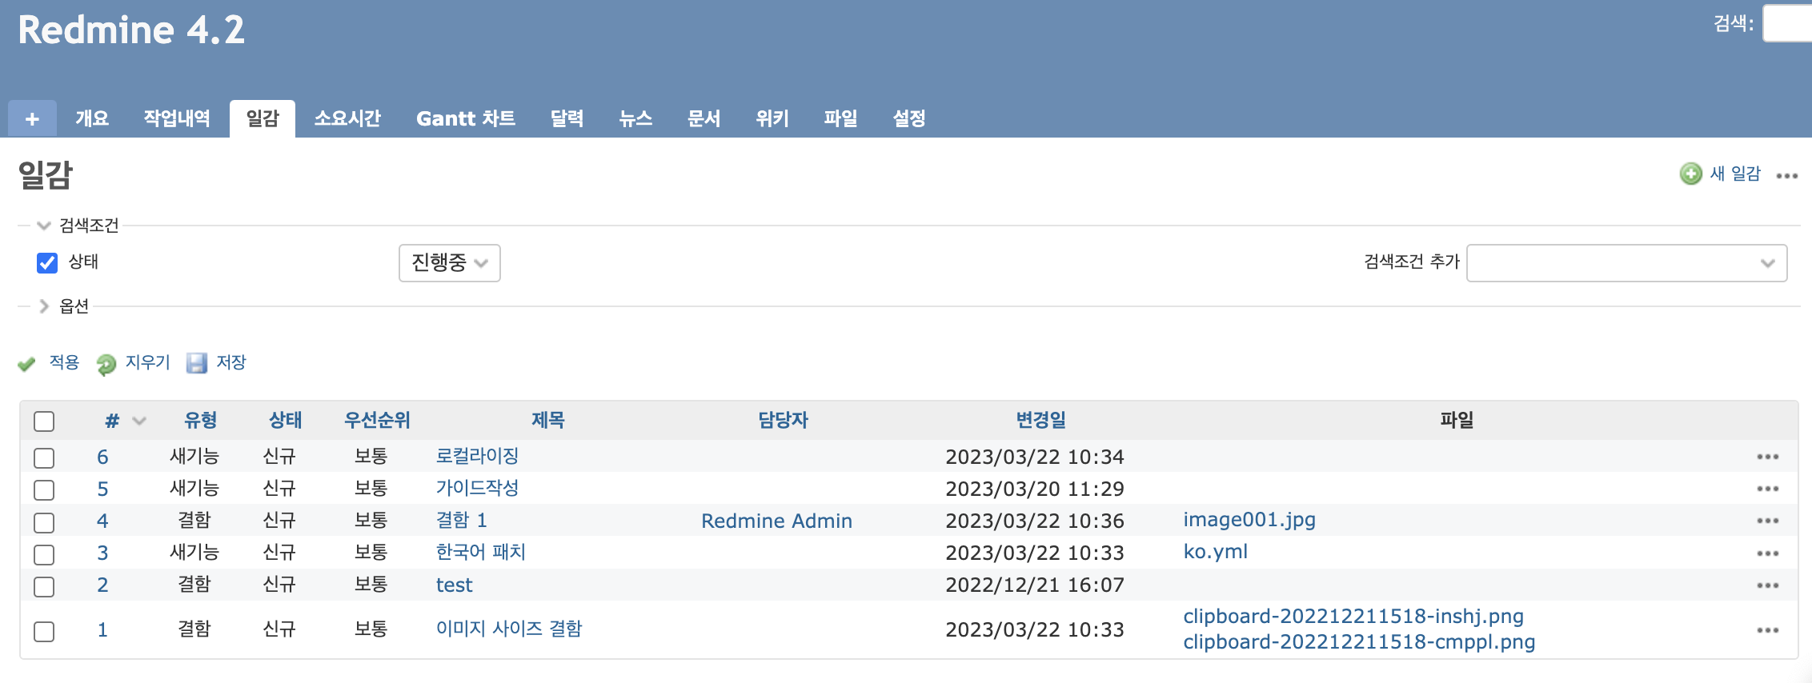
<일감 목록에 파일이 추가된 화면>

